Восстановление изображений с помощью битовых плоскостей в автоматизированных системах управления и обработки информации

П.А. Пасечник¹, Т.И. Белая², В.Г. Терехов²
¹Санкт-Петербургский государственный университет технологии и дизайна
²Военно-космическая академия имени А.Ф. Можайского, Санкт-Петербург
Аннотация: В данной работе рассмотрен подход к автоматизации дорисовки и восстановления изображения на основе использования битовых плоскостей. Анализ применения битовых плоскостей показан на примере отсутствия участка изображения. Рассмотрено влияние старших и младших плоскостей на качество восстановления изображения.
Ключевые слова: битовые изображения, дорисовка изображений, коррекция изображений методом битовых плоскостей, автоматизация искаженных участков изображений.

В автоматизированных системах управления, работающих с графической информацией, искажение или утеря участков может привести к понижению эффективности и стабильности работы, что в свою очередь приведет к ошибочному решению, особенно в системах реального времени [1]. Существует два подхода к решению данной задачи: вовлечение пользователя в процесс ручной коррекции изображения – основным недостатком такого метода являются длительные временные простои в работе системы, а также высокие требования к квалификации пользователя; пакетная обработка изображений - позволяет минимизировать взаимодействия с пользователем, но требует высокоэффективных алгоритмов [1-2, 9].
Искажения или утери участков изображений, свойственны исключительно растровым изображениям, и, в основном, обусловлены непреодолимыми факторами, в частности неисправностью фотосканирующей техники или потерями в результате сжатия изображения. Также имеют место случаи искажения изображения, путем замены участка оригинального изображения иным в процессе коррекции. В случае, если оригинал утерян, также может возникнуть вопрос восстановления исходного участка. Аналогичным случаем является появление, в процессе фотосьемки, объекта, заслоняющего рассматриваемый, или нарушающего смысловое содержания фотоснимка [1-3, 9, 10].
Восстановление участка, является частным случаем обработки изображений, при котором используют различные подходы. Одним из них является использование битовых плоскостей. Полутоновое изображение состоит из пикселей, каждый из которых обладает значениями яркости красной, зеленой и синей составляющей в интервале от 0 до 255 в случае восьмибитного кодирования. Битовые плоскости представляют собой бинарные изображения, которые могут быть получены из двоичного представления данных значений. Для формирования битовых плоскостей берется цифра из двоичного числа, позиция которой с конца соответствует битовой плоскости. Таким образом, из одного восьмиразрядного числа может быть получено восемь битовых плоскостей. Для представления цветного изображения требуется по 8 битовых плоскостей для каждой составляющей цвета, в итоге 24 битовых плоскости. Каждая битовая плоскость участвует в формировании как деталей, так и цветовых характеристик изображений. При разложении изображений на битовые плоскости и сборе, информационное содержимое изображения не искажается, что позволяет их использовать в качестве средства для преобразования и коррекции изображений [3-8].
Рассмотрим разложение цветного изображения на битовые плоскости (рис. 1, а), а также поведение данных плоскостей, в случае отсутствия одного из участков изображения. Предположим, что один из светлых участков изображения имеет утерянную область. Утерянную область зальём черным цветом, поскольку черный цвет имеет нулевые значения яркости, а соответственно и нулевые значения в битовых плоскостях (рис. 1, б).
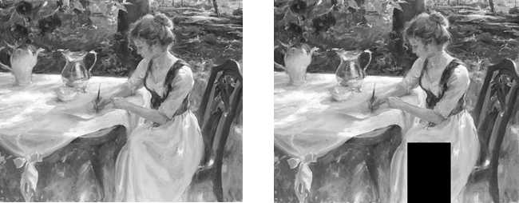
а) исходное б) с закрашенной областью
Рис. 1. Разложение изображения
Наиболее целесообразно визуализировать битовые плоскости в виде черно-белых изображений, поскольку плоскости также несут в себе информацию о деталях и тоновых переходах раскладываемого изображения. Данная информация может быть также различима и визуально. Рассмотрим визуальное представление полученных плоскостей. На первой (рис. 2, а), второй и третьей плоскостях преобладает информация, имеющая характер шума, то есть не имеет закономерных конструкций, которые формируют основные детали изображения. Начиная с четвертой плоскости, формируются основные детали изображения. Наиболее ярко детали выражены в восьмой плоскости (рис. 2, б).
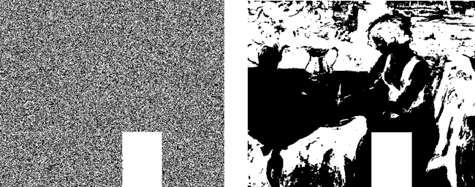
а) первая плоскость б) восьмая плоскость
Рис. 2. Визуальное представление плоскостей
При разложении изображения с закрашенной областью, данная область ярко выражена на всех битовых плоскостях изображения. Наблюдается четкий контур данной области в первой, второй, третьей и восьмой битовых плоскостях, для каждой цветовой составляющей. Ввиду наличия четкого контура стоит рассмотреть вопрос автоматизированного заполнение данных областей и формирования по данным плоскостям нового изображения. Поскольку каждая плоскость имеет свой характер, стоит рассмотреть также вопрос целесообразности заполнения области на определенной битовой плоскости и его влиянии на результирующее изображения, полученное после склеивания плоскостей.
Рассмотрим поведение младших (первой, второй и третьей) битовых плоскостей. На них наблюдается шум, имеющий относительно однородный характер, в связи с чем, можно предположить, что утерянная область также содержала шум, имеющий аналогичный характер. Таким образом, для восстановления содержимого на данных битовых плоскостях мы можем поместить в утерянную область одну из соседних областей. Результирующее изображение при заполнении шумов (рис. 3, а) имеет слабозаметные отличия от изображения с закрашенной областью. В связи с чем, можно сделать вывод о том, что младшие плоскости оказывают слабое влияние и носят вспомогательный характер.
Ввиду слабого влияния младших плоскостей, целесообразно рассмотреть старшие плоскости (шестая, седьмая, восьмая), на которых наблюдаются контуры, сходные или полностью идентичные закрашиваемой области. Рассмотрим поведение изображения при заполнении старших плоскостей. В данном случае на битовых плоскостях отсутствуют шумы, в то же время закрашиваемая область граничит с полностью закрашенными участками, что позволяет сделать предположение о том, что саму область также можно закрасить сплошным цветом. В случае если на одной из старших плоскостей отсутствует выраженный контур, заполнение сплошным цветом не производится.
Заполнение старших плоскостей влияет на результирующее изображение (рис 3, б) более выражено. Цвет закрашиваемой области становится схожим с окружающими цветами, но является ярче. Детали изображения на данной области полностью отсутствуют.
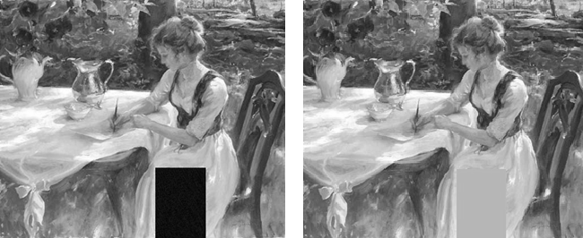
а) при заполнении шумов б) при заполнении контуров
Рис. 3. Результирующее изображение
При заполнении контуров цвет участка становится сильно насыщенным, в результате чего он выделяется на фоне изображения, а также может отличаться от цветовых характеристик окружающих участков. В то же время, в данном подходе, результат является более схожим с исходным изображением. Попробуем комбинировать оба подхода. При комбинированном заполнении (рис. 4, а), как шумов, так и контуров полученный цвет становится менее резким, что делает тон заполняемой области сходным с окружающими участками. В данном случае шумы младших битовых плоскостей оказывают заметное влияние на цветовые характеристики закрашиваемого изображения. В частности, изъятие шумов закрашиваемой области на некоторых плоскостях приводит к заметным изменениям цвета (рис. 4, б).
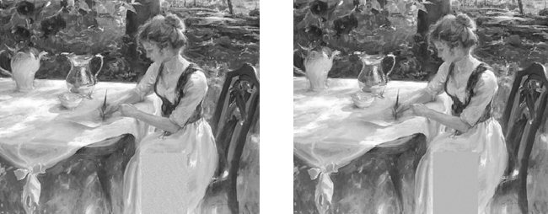
а) b)
Рис. 4. Комбинирование шумов и заливки контуров
Полученное изображение не обладает идентичным сходством, но посредством цветокоррекции и размытия можно получить относительно корректное изображение. Полученные искажениям могут быть приемлемыми для ряда задач, в частности печати или отображение на интернет-сайте.
Результирующее изображение имеет заметные изъяны, которые не позволяет использовать данный подход в автоматическом режиме. Это требует оптимизации алгоритма или проведения предварительной оценки возможности решения проблемы.
Таким образом, метод восстановления участков изображения с помощью битовых плоскостей может быть использован в ряде задач, в которых задействованы сравнительно простые изображения или для коррекции участков изображений в сложных.

Литература
- Белая Т. И., Пасечник П.А., Казанцев Д.И. Повышение эффективности работы автоматизированных систем управления на основе методов восстановления утерянных участков изображений // Наука, техника и образование\Научно-методический журнал – 2015. - № 7 (13). – С. 14 – 16.
- Белая Т.И., Пасечник П.А. Автоматизация обработки изображений с использованием технологии параллельных вычислений // VI международная молодежная научно-практическая школа «Высокопроизводительные вычисления на GRID системах»: сборник тезисов молодежной научной конференции / Сев. (Аркт.) федер. Ун-т им. М.В. Ломоносова, Ин-т мат., информ. и косм. технологий. – Архангельск: КИРА, 2015. – с. 7-10.
- Гонсалес Р. С. Цифровая обработка изображений; пер. с англ. Л.И. Рубанова, П.А. Чочиа, науч. ред. пер. П.А. Чочиа. — Москва: Техносфера, 2012. — 1103 с.
- Воронин В.В., Сизякин Р.А., Гапон Н.В., Франц В.А., Колосов А.Ю. Алгоритм реконструкции изображений на основе анализа локальных бинарных окрестностей // Инженерный вестник Дона, 2013, № 3 URL: ivdon.ru/ru/magazine/archive/n3y2013/1857.
- Хрящев Д.А. Повышение качества изображений, полученных в условиях недостаточной освещенности // Инженерный вестник Дона, 2013, № 3 URL: ivdon.ru/ru/magazine/archive/n3y2013/1796.
- Гонсалес Р. Цифровая обработка изображений пер. с англ. под ред. П.А. Чочиа. — Москва: Техносфера, 2005. — 1070 с.
- Яне Б. Цифровая обработка изображений; пер. с англ. А.М. Измайловой. — Москва: Техносфера, 2007. — 583 с.
- Гика С. Н. Сокрытие информации в графических файлах формата ВМР. Автореф. дис. на соиск. учен. степ. к.т.н. Спец. 05.13.19; [С.-Петерб. гос. ин-т точной механики и оптики (техн. ун-т)]. — СПб., 2001. — 16 с.
- Image completion based on patch offset statistics: patent WO2014198029, China: MPK G06T5/00 / He Kaiming, Sun Juan; applicant and patent holder Microsoft Corporation. – № WO2013CN77146 20130613; declare 13.06.2013; publish 18.12.2014. - 38 p.
- Method and image processing system for removal of a visual object from an image: patent WO2014037039, European Union: MPK G06T5/00 / Herling Jan, Broll Wolfgang; applicant and patent holder Technische universitaet ilmenau. – № WO2012EP67352 20120905; declare 05.09.2012; publish 13.03.2014. – 32 c.
References
- Belaya T. I., Pasechnik P.A., Kazancev D. I. Nauka, tehnika i obrazovanie. Nauchno-metodicheskij zhurnal, 2015. № 7 (13). pp. 14 – 16.
- Belaya T. I., Pasechnik P.A. VI mezhdunarodnaja molodezhnaja nauchno-prakticheskaja shkola «Vysokoproizvoditel'nye vychislenija na GRID sistemah»: sbornik tezisov molodezhnoj nauchnoj konferencii. Sev. (Arkt.) feder. Un-t im. M.V. Lomonosova, In-t mat., inform. i kosm. tehnologij. Arhangel'sk: KIRA, 2015. pp. 7-10.
- Gonsales R. S. Cifrovaja obrabotka izobrazhenij [Digital image processing]; per. s angl. L.I. Rubanova, P.A. Chochia, nauch. red. per. P.A. Chochia. Moskva: Tehnosfera, 2012. 1103 p.
- Voronin V.V., Sizjakin R.A., Gapon N.V., Franc V.A., Kolosov A.Ju. Inženernyj vestnik Dona (Rus), 2013, № 3 URL: ivdon.ru/ru/magazine/archive/n3y2013/1857.
- Hrjashhev D.A. Inženernyj vestnik Dona (Rus), 2013, № 3 URL: ivdon.ru/ru/magazine/archive/n3y2013/1796.
- Gonsales R. S. Cifrovaja obrabotka izobrazhenij [Digital image processing]; per. s angl. L.I. Rubanova, P.A. Chochia, nauch. red. per. P.A. Chochia. Moskva: Tehnosfera, 2005. 1070 p.
- Jane B. Cifrovaja obrabotka izobrazhenij [Digital image processing]; per. s angl. A.M. Izmajlovoj. Moskva: Tehnosfera, 2007. 583 p.
- Gika S. N. Sokrytie informacii v graficheskih fajlah formata VMR. Avtoref. dis. na soisk. uchen. step. k.t.n. Spec. 05.13.19; [S.-Peterb. gos. in-t tochnoj mehaniki i optiki (tehn. un-t)]. SPb. 2001. 16 p.
- Image completion based on patch offset statistics: patent WO2014198029, China: MPK G06T5/00. He Kaiming, Sun Juan; applicant and patent holder Microsoft Corporation. № WO2013CN77146 20130613; declare 13.06.2013; publish 18.12.2014. 38 p.
- Method and image processing system for removal of a visual object from an image: patent WO2014037039, European Union: MPK G06T5/00. Herling Jan, Broll Wolfgang; applicant and patent holder Technische universitaet ilmenau. № WO2012EP67352 20120905; declare 05.09.2012; publish 13.03.2014. 32 p.

